Информационные материалы
к проведению Единого дня безопасности дорожного движения
«Пристегни себя и своих пассажиров»

28 июля в Республике Беларусь пройдет Единый день безопасности дорожного движения под девизом – «Пристегни себя и своих пассажиров», направленный на пропаганду использования пассивных средств безопасности (ремней, шлемов, детских удерживающих устройств)

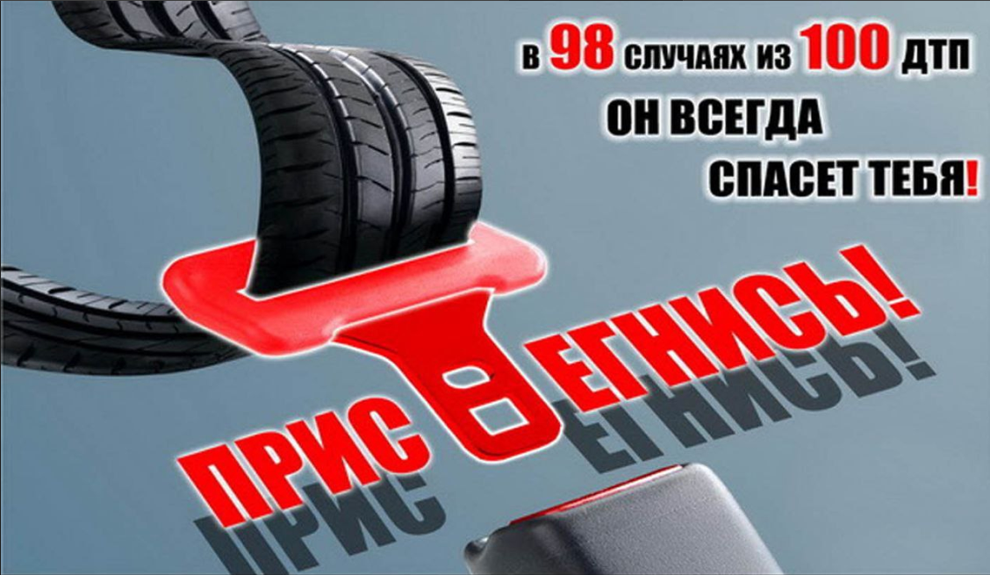

Одним из элементов пассивной безопасности, позволяющим значительно снизить уровень дорожно-транспортного травматизма, является использование предусмотренных конструкцией автомобилей ремней безопасности, в том числе пассажирами, находящимися на задних пассажирских сидениях в легковых автомобилях, а также в маршрутных транспортных средствах. Применение ремней безопасности во время движения может спасти жизнь, но только в том случае, если ими пользуются должным образом.

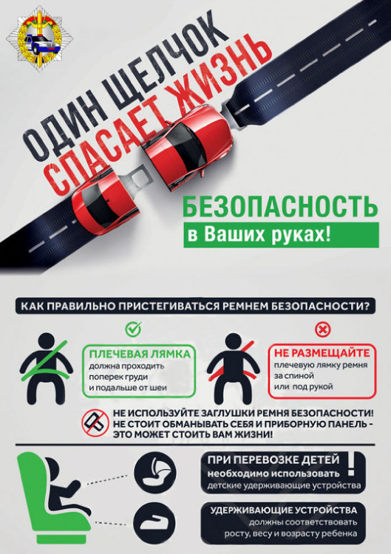 | Как правильно  пристегиваться?  Ремень должен идти через плечо, и быть максимально удобен для вашего тела.  Поясной ремень должен лежать низко над бедрами, а не на животе.  Неправильно пристегнутый ремень может привести к травмам внутренних органов различной степени тяжести

Также необходимо помнить, что согласно пункту 178 Правил дорожного движения, что перевозка детей в легковом автомобиле, оборудованном ремнями безопасности, должна осуществляться с использованием:
- детских удерживающих устройств, соответствующих весу и росту ребенка, – в возрасте до пяти лет;
- детских удерживающих устройств, соответствующих весу и росту ребенка, иных средств (бустеров, специальных подушек для сидения, дополнительных сидений), позволяющих безопасно пристегнуть ребенка с помощью ремней безопасности, предусмотренных конструкцией транспортного средства, – в возрасте от пяти до двенадцати лет;
- допускается перевозить детей в возрасте до 12 лет без использования детских удерживающих устройств, если рост ребенка превышает 150 сантиметров, а также в автомобиле-такси.

Периодически возникает вопрос: кто должен быть пристегнут при движении в транспортном средстве?
Согласно пункту 9.5 ПДД, допускается не пристегиваться ремнем безопасности только:
- лицам, обучающим управлению механическим транспортным средством, когда им управляет ученик (сам он должен быть пристегнут);
- пассажирам автомобиля оперативного назначения;
- водителям машины-такси при движении в населенном пункте во время перевозки пассажира;
- пассажирам и водителям с медицинскими противопоказаниями, перечень которых определяется Министерством здравоохранения.
В иных случаях при управлении транспортным средством водителем, не пристегнутым ремнем безопасности, а также при перевозке пассажиров, не пристегнутых ремнями безопасности, если конструкцией транспортного средства предусмотрены ремни безопасности, за неиспользование детского удерживающего устройства в случаях, когда оно обязательно, а равно управление мотоциклом, мопедом либо перевозка на них пассажиров без мотошлемов или с не застегнутыми мотошлемами наступает административная ответственность согласно действующего законодательства
Уважаемые водители! Пристегивайтесь и напоминайте об этом своим друзьям. Сохраните здоровье и жизнь свою и ваших близких!

Составлено по материалам БелТА, сайтов ОГАИ МВД Республики Беларусь,
материалам Интернета из открытых источников.

